Закрытие экологической недели.
Ведущий. Добрый день, дорогие. друзья! Сегодня 29 апреля - на дворе весна вступает в свои права, все оживает и расцветает после долгой холодной зимы. В эти прекрасные весенние дни люди всех стран отмечают Международный День Земли. Все мы - жители одного большого дома под названием планета Земля. И мы собрались для того, чтобы еще раз напомнить друг другу о том, что планете, на которой мы живем, угрожает опасность, но в наших силах спасти ее.
Дерево, трава, цветок и птица
Не всегда умеют защититься.
Если будут уничтожены они;
На планете мы останемся одни...
Звучит «Как прекрасен этот мир»
Ведущий. Посмотрите, вокруг: какой прекрасный, удивительный мир нас окружает, (Обращает внимание на рисунки, которыми украшен класс.)
Леса, поля, реки, моря, океаны, горы, небо, солнце, животные, птицы. Это природа! Онa нас кормит, поит, одевает, дает все для жизни и взамен требует совсем немного: бережного, уважительного отношения к себе.
Музыка резко обрывается.
Ведущий. Однако порой и взрослые, и дети бездушно ведут себя по отношению к ней. Некоторые красивейшие водоемы превращаются в сточные канавы, пересыхают реки, задыхается от мусора лес, исчезают редкие виды растений и животных...

Звучит «Лакримоза» Моцарта.
Ученик 1.
Я - Земля, я - Земля, я - Земля,
Усталость моя беспредельна!
О стоне моем не взыщите.
Люди моей планеты!
Планета в Опасности!
Кромсая лед, меняя рек теченье,
Твердите Вы, что дел не впроворот,
Но вы еще попросите прощенья у этих рек,
Барханов и болот,
У самого гигантского восхода,
У самого мельчайшего малька,
Но Вам об этом думать неохота,
Сейчас Вам не до этого пока...
Земляне, Вы слышите меня?!
Придите же на помощь!

у ч е н и к 2.
Гудят заводы, всюду пыль,
Бежит, дымит автомобиль.
А между тем деревья стонут,
В грязи и пыли просто тонут.
Стала грязной наша вода,
От растений нет и следа.
Отнят дом у наших зверей,
Птицам, рыбам плохо теперь.
Н.В. Но проблемы нужно не только знать, их необходимо решать. Сможете ли вы охранять леса, не загрязнять их, любить родные земли, дружить с красотой? Задача эта нелегкая, но кроме нас этого не сделает никто.
Песня «Земля- наш общий дом» Земляне

Ведущий. Ребята, я, ты, он, она, вместе мы - дети Земли.
Земля - наш общий дом, и ее нужно охранять. Охрану природы, правила поведения в ней изучает целая наука - экология. И сейчас мы проведем экологическую разминку. За каждый правильный ответ вы получаете приз.
Задание 1. «Экологическая разминка»
1. Кто слышит ногами? (Кузнечик.)
2. Что ест зимой жаба? (Ничего, она спит.)
3. Чем зудит комар? (Крыльями.)
4. Погибают ли растения под снегом? Как это можно доказать?
( Нет. Можно раскопать снег и увидеть зеленую траву)
5. Чем питаются птицы, которые остаются зимовать в наших краях? (Семенами, ягодами, семечками, крошками.)
6. Как вы понимаете пословицу «Охранять природу - значит охранять Землю».
7. Почему в лесу нельзя разжигать костер? (Это может вызвать лесной пожар и поги6нут деревья, птицы, звери, выгорит трава, место под костром не зарастает 5-7 лет)
Ведущий. Молодцы, ребята. Вы хорошо отвечали на вопросы. А теперь послушайте такую загадку:
Есть у ребят зеленый друг,
Веселый друг, хороший,
Он им протянет сотни рук
И тысячи ладошек.
Что это? (Лес.)
Ведущий. Правильно, это лес. В чем назначение леса?
Лес - чудесное творение природы. Без него давно бы прекратилась жизнь. Ведь листья деревьев, трава поглощают углекислый газ, выдыхаемый нами, и который выпускают фабричные, заводские и автомобильные трубы. Выступление 4«Б» класса

Звучит «Лакримоза» В.А. Моцарта.
у ч е н и к 1.
Все так изранено в лесу,
Как после дней войны.
Здесь уцелевших не найти
Ни ели, ни сосны.
Березу ножиком пырнул
Какой-то живоглот,
Мне кажется, из-под коры
Моя слеза течет.
у ч е н и к 2.
От этой черствости людской
Болит душа моя,
Под искалеченным дубком
Не ветер стонет - я.
Вот муравейник подожжен
Кощунственной рукой,
Мне кажется, горит не он,
А дом пылает мой.
у ч е н и к 3.
Земля в ожогах и рубцах,
Как в дни большой беды,
Ушли, обидев красоту,
Смутив лесной уют,
Не услыхав, что за спиной
Все листья слезы льют.. .
Ведущий. Все знают, что существуют определенные правила поведения в гостях: в гостях нельзя кричать, зайдя в квартиру, нужно вытереть ноги, поздороваться. Вежливый человек всегда приятен хозяевам, и они пригласят его еще не раз. Помни, что и в лесу ты тоже в гостях - у природы, у тех, кто здесь живет: у птиц, у зверей, у жуков, у бабочек, у суетливых муравьев, у прыгучих кузнечиков. Есть свои правила вежливости, которые надо соблюдать, когда ты приходишь в гости к природе. Здесь нельзя вести себя, как на ум взбредет.
Ведущий. А вы знаете правила поведения в лесу? Тогда сосчитайте, сколько всего ошибок совершили ребята, которые приехали отдохнуть на речку, и назовите их. В этом и состоит задание следующего конкурса.
Ученик 1
Мы приехали на реку воскpeceньe провести;
А свободного местечка не найти.
Тут сидят и там сидят, загорают и едят,
Отдыхают, как хотят, сотни взрослых и ребят.
Мы по бережку пошли и поляночку нашли,
Но на солнечной полянке тут и там пустые банки
И, как-будто нам назло, даже битое стекло.
Мы по бережку прошли, место новое нашли,
Но и здесь до нас сидели: тоже пили, тоже ели,
Жгли костер, бумагу жгли, насорили и ушли.
Мы прошли, конечно, мимо.
- Эй, ребята, - крикнул Дима;
Вот местечко хоть куда!
Родниковая вода, чудный вид, прекрасный пляж.
Распаковывай багаж!
Мы купались, загорали, жгли костёр, в футбол играли.
Веселились, как могли: хороводом песни пели...
Отдохнули и ушли.
И остались на полянке у потухшего костра:
Две разбитых нами склянки, две размокшие баранки.
Словом- мусора гора.
Мы приехали на реку понедельник провести,
Только чистого местечка возле речки не найти.
Ведущий. Что мальчики сделал не так? Надеюсь, это стихотворение послужит примером того, как не следует вести себя, отправляясь на отдых в лес.

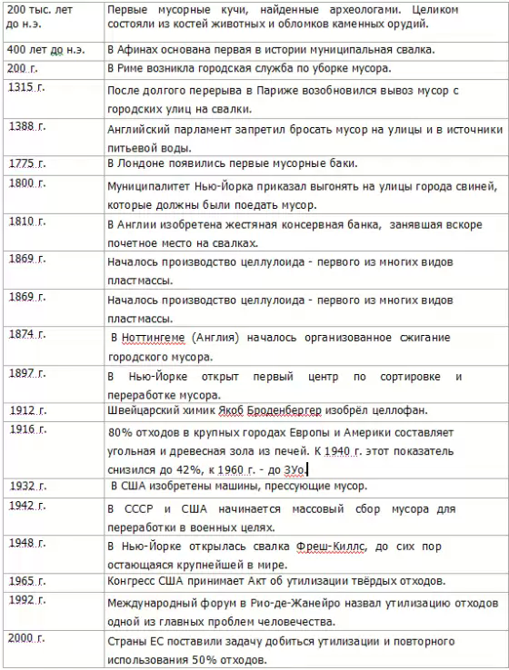

Ведущий. Переходим к следующему конкурсному заданию. Оно немного необычно, но, надеемся, вам понравится.
Мы сегодня проводим конкурс костюмов « Вторая жизнь». Эти костюмы изготовлены из вторичного сырья, которое придумал человек для удобства в жизни, но не придумал как можно защитить Землю от мусора.
Под музыку участники конкурса проходят по сцене и представляют свои костюмы.
Пока жюри подводит итоги конкурса, звучит песня «журавлик»
Награждение.

